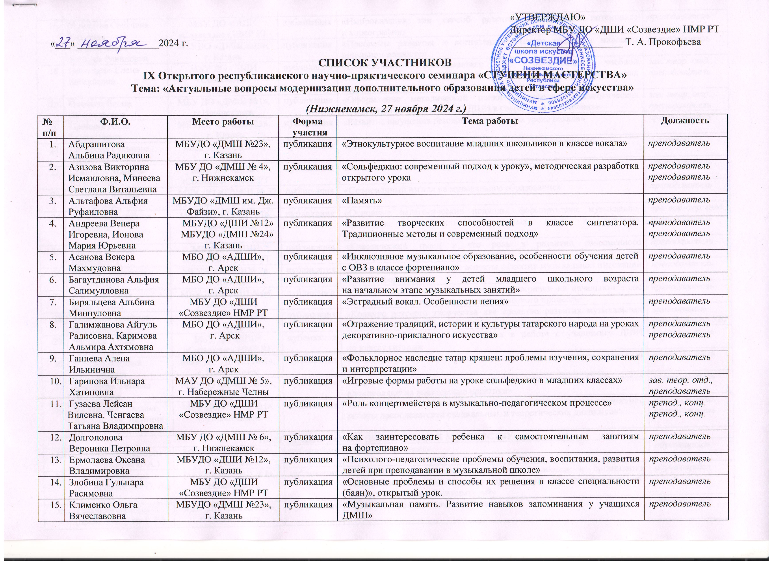

«УТВЕРЖДАЮ»
Директор МБУ ДО «ДШИ «Созвездие» НМР РТ
«___» ________________2024 г. ______________________ Т. А. Прокофьева
СПИСОК УЧАСТНИКОВ
IX Открытого республиканского научно-практического семинара «СТУПЕНИ МАСТЕРСТВА»
Тема: «Актуальные вопросы модернизации дополнительного образования детей в сфере искусства»

(Нижнекамск, 27 ноября 2024 г.)
№  п/п | Ф.И.О. | Место работы | Форма участия | Тема работы | Должность
 | Абдрашитова Альбина Радиковна | МБУДО «ДМШ №23»,  г. Казань | публикация | «Этнокультурное воспитание младших школьников в классе вокала» | преподаватель
 | Азизова Викторина Исмаиловна, Минеева Светлана Витальевна | МБУ ДО «ДМШ № 4»,  г. Нижнекамск | публикация | «Сольфеджио: современный подход к уроку», методическая разработка открытого урока | преподаватель  преподаватель
 | Альтафова Альфия Руфаиловна | МБУДО «ДМШ им. Дж. Файзи», г. Казань | публикация | «Память» | преподаватель
 | Андреева Венера Игоревна, Ионова Мария Юрьевна | МБУДО «ДШИ №12» МБУДО «ДМШ №24»  г. Казань | публикация | «Развитие творческих способностей в классе синтезатора. Традиционные методы и современный подход» | преподаватель  преподаватель
 | Асанова Венера Махмудовна | МБО ДО «АДШИ»,  г. Арск | публикация | «Инклюзивное музыкальное образование, особенности обучения детей с ОВЗ в классе фортепиано» | преподаватель
 | Багаутдинова Альфия Салимулловна | МБО ДО «АДШИ»,  г. Арск | публикация | «Развитие внимания у детей младшего школьного возраста на начальном этапе музыкальных занятий» | преподаватель
 | Биряльцева Альбина Миннуловна | МБУ ДО «ДШИ «Созвездие» НМР РТ | публикация | «Эстрадный вокал. Особенности пения» | преподаватель
 | Галимжанова Айгуль Радисовна, Каримова Альмира Ахтямовна | МБО ДО «АДШИ»,  г. Арск | публикация | «Отражение традиций, истории и культуры татарского народа на уроках декоративно-прикладного искусства» | преподаватель  преподаватель
 | Ганиева Алена Ильинична | МБО ДО «АДШИ»,  г. Арск | публикация | «Фольклорное наследие татар кряшен: проблемы изучения, сохранения и интерпретации» | преподаватель
 | Гарипова Ильнара Хатиповна | МАУ ДО «ДМШ № 5»,  г. Набережные Челны | публикация | «Игровые формы работы на уроке сольфеджио в младших классах» | зав. теор. отд., преподаватель
 | Гузаева Лейсан Вилевна, Ченгаева Татьяна Владимировна | МБУ ДО «ДШИ «Созвездие» НМР РТ | публикация | «Роль концертмейстера в музыкально-педагогическом процессе» | препод., конц.  препод., конц.
 | Долгополова Вероника Петровна | МБУ ДО «ДМШ № 6»,  г. Нижнекамск | публикация | «Как заинтересовать ребенка к самостоятельным занятиям на фортепиано» | преподаватель
 | Ермолаева Оксана Владимировна | МБУДО «ДШИ №12»,  г. Казань | публикация | «Психолого-педагогические проблемы обучения, воспитания, развития детей при преподавании в музыкальной школе» | преподаватель
 | Злобина Гульнара Расимовна | МБУ ДО «ДШИ «Созвездие» НМР РТ | публикация | «Основные проблемы и способы их решения в классе специальности (баян)», открытый урок. | преподаватель
 | Клименко Ольга Вячеславовна | МБУДО «ДМШ №23»,  г. Казань | публикация | «Музыкальная память. Развитие навыков запоминания у учащихся ДМШ» | преподаватель
 | Макарова Светлана Юрьевна | МБУ ДО «ДШИ «Созвездие» НМР РТ | публикация | «Импровизация как способ развития творческого потенциала в хореографии» | преподаватель
 | Нигаматулина Эльвира Равиловна | МБУДО «ДМШ№23»,  г. Казань | публикация | «Проблемы развития и воспитания детского голоса в младшем школьном возрасте» | преподаватель
 | Николаева Елена Евгеньевна | МБУ ДО «ДШИ «Созвездие»,  г. Нижнекамск | публикация | «Деятельность преподавателя по организации учебной исследовательской деятельности обучающихся ДШИ на уроках теоретического цикла» | зав. теор. отд., преподаватель
 | Попкова Елена Вячеславовна | МБУ ДО «ДМШ №1»,  г. Нижнекамск | публикация | «Оформление методической папки (портфолио) педагогических достижений работника ДМШ/ДШИ в современных условиях» | зав. теор. отд., преподаватель
 | Пронина Анна Геннадьевна | МБУДО «ДМШ№21»,  г. Казань | публикация | «Развитие ощущения резонанса у певцов на уроке вокала» | преподаватель
 | Сабирова Гульнара Барыевна | МБО ДО «АДШИ»,  г. Арск | публикация | «Имидж школы искусств – основа для развития одаренности» | директор
 | Савицкая Марина Валерьевна | МБУ ДО «ДШИ «Созвездие» НМР РТ | публикация | «Роль и значение интонирования в классе гитары» | преподаватель
 | Салахова Регина Инсафовна | МБУ ДО «ТДМШ № 32 им.И.Шакирова» г. Казань | публикация | «Современный взгляд на музыкальное образование» | преподаватель
 | Сахабеева Альбина Анасовна | МБУ ДО «ДМШ №1»,  г. Нижнекамск | публикация | «Основные педагогические подходы, формирующие музыкально-творческие способности талантливых детей в условиях дополнительного образования» | зав. вок.-хор. отд., преподаватель
 | Силина Оксана Валериевна | МБУ ДО «ДШИ «Созвездие» НМР РТ | публикация | «Классический танец и его роль в развитии современного хореографического искусства» | преподаватель
 | Фадеева Екатерина Евгеньевна | МБУДО «ДШИ№ 2»,  г. Казань | публикация | «Психолого-педагогические аспекты развития музыкальной интонации в классе фортепиано» | преподаватель
 | Хасанова Зиля Махмутовна | МБУ ДО «ДМШ №6»,  г. Нижнекамск | публикация | «Ансамблевое музицирование в классе скрипки на начальном этапе обучения как фактор активизации творческого процесса» | преподаватель
 | Хасанова Зимфира Фаридовна | МБО ДО «АДШИ,  г. Арск | публикация | «Конкурс детского творчества как средство развития музыкальных способностей детей младшего школьного возраста» | заместитель директора по УВР
 | Чернова Юлия Николаевна | МБУ ДО «ДШИ «Созвездие» НМР РТ | публикация | «Роль ансамблевого музицирования в работе с учащимися ДШИ по классу гитары» | преподаватель
 | Чурашова Елена Анатольевна | МБУ ДО «ДМШ № 4»,  г. Нижнекамск | публикация | «Формирование качественного звука при игре на домре», открытый урок. | преподаватель
 | Шакирова Татьяна Викторовна | МБУДО «ДМШ №23»,  г. Казань | публикация | «Переосмысляя традиции: как идеи Л. Н. Толстого и А. С. Макаренко вдохновляют на новаторские практики» | преподаватель
 | Якомаскина Оксана Арслановна, Якунина Ирина Владимировна | МБУ ДО «ДМШ №1»,  г. Нижнекамск | публикация | «Концерт класса как способ мотивации учащихся и пример совместной работы преподавателей специальных и теоретических дисциплин» | преподаватель  преподаватель
НОМИНАЦИЯ: «МОЙ ПЕРВЫЙ ШАГ К МАСТЕРСТВУ»
 | Вахрушева Виктория (пр. Чурашова Е. А.) | МБУ ДО «ДМШ №4»,  г. Нижнекамск | публикация | «Домра в XXI веке» | обучающийся
 | Сабирова Мадина  (пр. Якомаскина О. А.) | МБУ ДО «ДМШ №1»,  г. Нижнекамск | публикация | «Личный опыт учащейся музыкальной школы в организации межпредметных связей между предметами общеобразовательного цикла и музыкальной литературой» | обучающийся
 | Талапина Валерия  (преп. Тюшина Т. Г.) | МБУ ДО «ДМШ №6»,  г. Нижнекамск | публикация | «Пьеса для рояля и кукольного театра» | обучающийся

